Приложение
к постановлению администрации
города Новочебоксарска
Чувашской Республики
от 20.07.2016 № 1357
Состав проекта планировки территории, ограниченной ул. 10 Пятилетки, ул. Восточная и пр. Ельниковский в городе Новочебоксарск Чувашской Республики (в новой редакции)
Том 1. Положение о планировке территории (основная часть).
Том 2. Материалы по обоснованию.
Схема архитектурно-планировочного решения территории
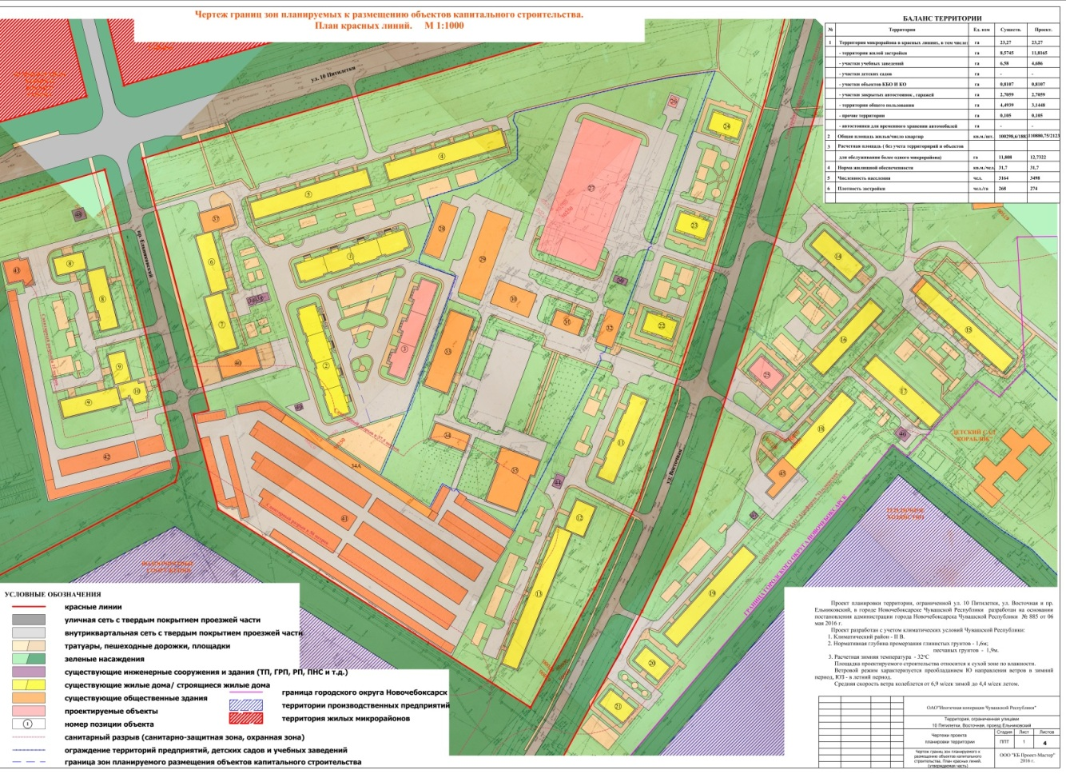
Проект межевания территории
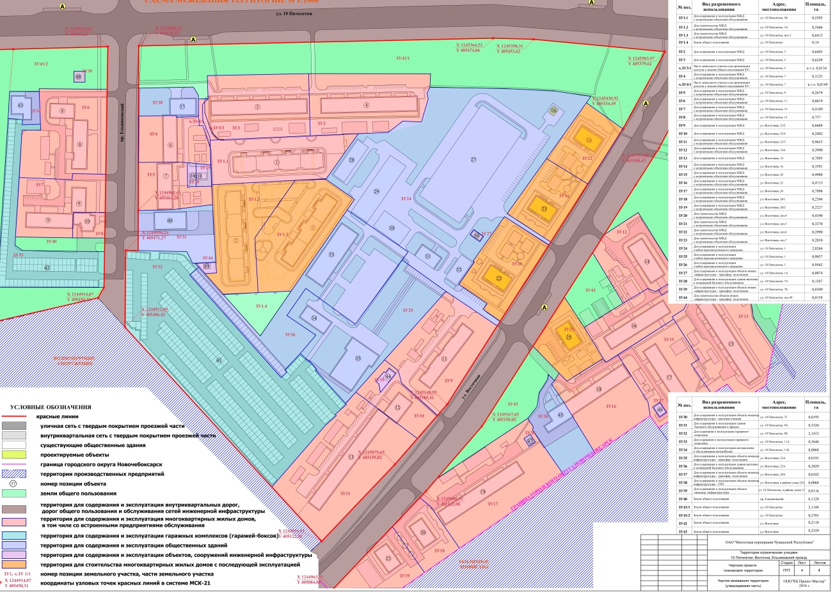
С полным проектом планировки территории, ограниченной ул. 10 Пятилетки, ул. Восточная и пр. Ельниковский в городе Новочебоксарск Чувашской Республики (в новой редакции) можно ознакомиться на официальном сайте города Новочебоксарска www.nowch.cap.ru

